LAMPIRAN

Lampiran 1
PENGKAJIAN KEPERAWATAN KESEHATAN JIWA
RUANGAN RAWAT_____________TANGGAL DIRAWAT ______________
I. IDENTITAS KLIEN
Inisial : ___________ (L/P) Tanggal Pengkajian : ______________
Umur : _____________ RM No. : ______________
Informan : _______________
II. ALASAN MASUK
_________________________________________________________________________________________________________________________________________________________
III. FAKTOR PREDISPOSISI
1. Pernah mengalami gangguan jiwa di masa lalu ?
Ya Tidak

2. Pengobatan sebelumnya: Berhasil Kurang berhasil Tidak berhasil
3. Pelaku/Usia Korban/Usia Saksi/Usia
Aniaya fisik
Aniaya seksual
Penolakan

Kekerasan dalam keluarga
Tindakan kriminal
Jelaskan No. 1, 2, 3 : ______________________________________________________________

Masalah Keperawatan : ________________________________
4. Adakah anggota keluarga yang mengalami gangguan jiwa
Ya Tidak

Hubungan keluarga Gejala Riwayat pengobatan/perawaran
_____________________ _____________ _________________ _____________________ _____________ __________________
Masalah Keperawatan : _________________________________

5. Pengalaman masa lalu yang tidak menyenangkan
________________________________________________________________
________________________________________________________________
Masalah Keperawatan _______________________________________
IV.FISIK
1. Tanda vital : TD : __________ N : ________ S : _________ P : _______________
2. Ukur : TB : __________ BB : ________
3. Keluhan fisik : Ya Tidak
Jelaskan : ______________________________________________________________
Masalah keperawatan : ________________________________________
V. PSIKOSOSIAL
1. Genogram
Jelaskan : _______________________________________________________________
Masalah Keperawatan : _______________________________________________________________

2. Konsep diri
a Gambaran diri : _______________________________________________________________
_______________________________________________________________
b. Identitas : _______________________________________________________________
_______________________________________________________________
c. Peran : _______________________________________________________________
_______________________________________________________________
d. Ideal diri : _______________________________________________________________
_______________________________________________________________
e. Harga diri : _______________________________________________________________
_______________________________________________________________
Masalah Keperawatan : _______________________________________________________________
3. Hubungan Sosial
a. Orang yang berarti : ________________________________________________________________
b. Peran serta dalam kegiatan kelompok / masyarakat : ________________________________________________________________
c. Hambatan dalam berhubungan dengan orang Lain : ________________________________________________________________
Masalah keperawatan: _________________________________________
4. Spiritual
a. Nilai dan keyakinan : ________________________________________________________________________________________________________________________________
b. Kegiatan ibadah : _______________________________________________________________________________________________________________________________
Masalah Keperawatan
VI. STATUS MENTAL
1. Penampilan
Tidak rapi Penggunaan pakaian Cara berpakaian tidak seperti tidak sesuai biasanya
Jelaskan : ________________________________________________________________________________________________________________________________
Masalah Keperawatan :
2. Pembicaraan
Cepat Keras Gagap Inkoheren
Apatis Lambat Membisu
Tidak mampu memulai pembicaraan
Jelaskan :
Masalah Keperawan : _____________________________________________
3. Aktivitas Motorik:
Lesu Tegang Gelisah Agitasi
Tik Grimasen Tremor Kompulsif
Jelaskan : ________________________________________________________
Masalah Keperawatan : __________________________________________
4. Alam perasaaan
Sedih Ketakutan Putus asa Khawatir Gembira berlebihan
Jelaskan : ___________________________________________________
Masalah Keperawatan : _______________________________________
5. Afek
Datar Tumpul Labil Tidak sesuai
Jelaskan : _______________________________________________________
Masalah Keperawatan : ________________________________________
6. lnteraksi selama wawancara
bermusuhan Tidak kooperatif Mudah tersinggung

Kontak mata (-) Defensif Curiga
Jelaskan:_________________________________________________________
Masalah Keperawatan : __________________________________________
7. Persepsi
Pendengaran Penglihatan Perabaan

Pengecapan Penghidu
Jelaskan : ________________________________________________________
Masalah Keperawatan : _______________________________________
8. Proses Pikir

sirkumtansial tangensial kehilangan asosiasi
flight of idea blocking pengulangan pembicaraan/persevarasi
Jelaskan: ________________________________________________________________
Masalah Keperawatan : __________________________________________
9. Isi Pikir
Obsesi Fobia Hipokondria
depersonalisasi ide yang terkait pikiran magis
Waham
Agama Somatik Kebesaran Curiga

nihilistic sisip pikir Siar pikir Kontrol pikir
Jelaskan: __________________________________________________________
Masalah Keperawatan : ________________________________________
10. Tingkat kesadaran
bingung sedasi stupor
Disorientasi
waktu tempat orang
Jelaskan : ______________________________________________________
Masalah Keperawatan : ___________________________________________
11. Memori
Gangguan daya ingat jangka panjang Gangguan daya ingat jangka pendek
Gangguan daya ingat saat ini Konfabulasi
Jelaskan : __________________________________________________
Masalah Keperawatan : ___________________________________________
12. Tingkat konsentrasi dan berhitung
mudah beralih tidak mampu konsentrasi
Tidak mampu berhitung sederhana
Jelaskan : ________________________________________________________
Masalah Keperawatan :____________________________________________

13. Kemampuan penilaian
Gangguan ringan gangguan bermakna
Jelaskan: _________________________________________________________ ________________________________________________________________
Masalah Keperawatan : _________________________________________
14. Daya tilik diri
mengingkari penyakit yang diderita menyalahkan hal-hal diluar dirinya
Jelaskan : _____________________________________________________
Masalah Keperawatan : ________________________________________
VII. Kebutuhan Persiapan Pulang
1. Makan
Bantuan minimal Bantuan total
2. BAB/BAK
Bantuan minimal Bantual total
Jelaskan: ________________________________________________________________
Masalah Keperawatan : ___________________________________________
3. Mandi
Bantuan minimal Bantuan total
4. Berpakaian/berhias
Bantuan minimal Bantual total
5. Istirahat dan tidur
Tidur siang lama : ………………….s/d…………………………
Tidur malam lama : …………………s/d…………………………
Kegiatan sebelum / sesudah tidur
6. Penggunaan obat
Bantuan minimal Bantual total
7. Pemeliharaan Kesehatan
Perawatan lanjutan Ya tidak
Perawatan pendukung Ya tidak
8. Kegiatan di dalam rumah
Mempersiapkan makanan Ya tidak
Menjaga kerapihan rumah Ya tidak
Mencuci pakaian Ya tidak
Pengaturan keuangan Ya tidak
9. Kegiatan di luar rumah
Belanja Ya tidak
Transportasi Ya tidak

Lain-lain Ya tidak
Jelaskan : _______________________________________________________
Masalah Keperawatan : ___________________________________________
VIII. Mekanisme Koping
Adaptif Maladaptif
Bicara dengan orang lain Minum alkohol
Mampu menyelesaikan masalah reaksi lambat/berlebih
Teknik relaksasi bekerja berlebihan
Aktivitas konstruktif menghindar
Olahraga mencederai diri
Lainnya _______________ lainnya : __________
Masalah Keperawatan : ________________________________________
IX. Masalah Psikososial dan Lingkungan:
Masalah dengan dukungan kelompok, spesifik _________________
_________________________________________________________
Masalah berhubungan dengan lingkungan, spesifik __________________
__________________________________________________________
Masalah dengan pendidikan, spesifik _____________________________
________________________________________________________
Masalah dengan pekerjaan, spesifik ___________________________
____________________________________________________________
Masalah dengan perumahan, spesifik __________________________________________________________________

Masalah ekonomi, spesifik ___________________________________________________________ ______

Masalah dengan pelayanan kesehatan, spesifik ________________________________________________________________
Masalah lainnya, spesifik __________________________________________________________________
Masalah Keperawatan : __________________________________________
X. Pengetahuan Kurang Tentang:
Penyakit jiwa sistem pendukung
Faktor presipitasi penyakit fisik
Koping obat-obatan
Lainnya : ______________________________________________
Masalah Keperawatan : _________________________________________
Analisa Data
XI. Aspek Medik
Diagnosa Medik : ______________________________________________
________________________________________________________________
Terapi Medik :____________________________________________________
Perawat,

(………………)

(Sumber: Buku Panduan Praktik Lapangan Keperawatan Jiwa Prodi D III Keperawatan, 2020)

Lampiran 2
CATATAN PERKEMBANGAN (SOAP)
Dx. Keperawatan | Implementasi | Evaluasi
Risiko Perilaku Kekerasan | Kamis, 01 April 2021  - Membina hubungan saling percaya  - Mengajarkan cara mengontrol marah cara manajemen marah (nafas dalam, olahraga dan verbal). | S :  - Pasien mengatakan belum mengetahui cara manajemen marah (teknik nafas dalam, olahraga dan verbal)  O :  - Pasien tampak mampu melakukan nafas dalam, pasien belum mampu untuk menyebutkan kembali tindakan yang telah diberikan  - Kontak mata pasien kurang  A :  Tujuan tercapai sebagian  P :  - Lanjukan intervensi melanjutkan pemberian tindakn cara manajemen marah secara spiritual, sosial dan minum obat.
 | Jum’at, 02 April 2021  - Melanjutkan pemberian tindakan cara manajemen marah yaitu spiritual, sosial dan minum obat. | S :  - Pasien mengatakan sudah menerapkan nafas dalam sebelum tidur, melakukan olahraga senam setiap pagi, namun belum melakukan cara verbal.  O :  - Pasien tampak kooperatif dan lesu  - Pasien dapat menyebutkan kembali tindakan manajemen marah meskipun masih ada beberapa hal yang terlupa.  A :  Tujuan tercapai sebagian  P :  - Lanjutkan intervensi mengevaluasi semua tindakan manajemen marah yang sudah diberikan sebelumnya.
 | Sabtu, 03 April 2021  - Mengevaluasi semua tindakan cara manajemen marah (nafas dalam, olahraga, verbal, spiritual, sosial dan minum obat) | S :  - Pasien mengatakan sudah melakukan semua tindakan cara manajemen marah sesuai dengan jadwal kegiatan sehari-hari yang telah dibuat  - Pasien mengatakan akan menerapakan manajemen marah dengan sesuai jadwal sehari-hari yang telah dibuat.  O :  - Pasien tampak kooperatif dan lesu  - Pasien dapat menyebutkan kembali semua tindakan cara manajemen marah dengan benar.  A :  Tujuan penulis tercapai penuh  P :  Hentikan intervensi.

Lampiran 3
ALAT PENGKAJIAN PERILAKU MENYERANG DAN PERILAKU KEKERASAN
Pengertian : Alat ini digunakan pada pasien
- Dengan riwayat kekerasan
- Saat ini mengancam melakukan kekerasan
- Mengancam melakukan kekerasan saat dirujuk
Petunjuk :
- Kaji setiap faktor kunci
- Lingkari salah satu (dari ketiga) deskriptor untuk masing-masing faktor yang paling sesuai dengan perilaku pasien.
- Jumlahkan setiap poin dari seluruh item yang dilingkari untuk mendapatkan total skor.
Faktor Kunci | Risiko Tinggi | Risiko Sedang | Tidak Perlu Pencegahan
Riwayat Perilaku Kekerasan | Setiap bentuk kekerasan yang melukai orang lain selama perawatan  -ATAU-  Berbagai bentuk serangan yang mencederai orang lain saat belum dirawat  2 | Merusak alat rumah tangga tanpa melukai orang lain saat perawatan.  -ATAU-  Perilaku menyerang di luar RS yang melukai orang lain.  -ATAU-  Berbagai bentuk serangan di luar RS namun tidak melukai orang lain.  1 | Kekerasan dilakukan hanya karena pengaruh obat/alkohol  -ATAU-  Merusak alat rumah tangga di luar RS  -ATAU-  Tidak ada Riwayat Kekerasan  0
Riwayat Perilaku Agresif | Mengancam secara fisik saat perawatan  2 | Mengancam secara verbal saat perawatan  1 | Tidak mengancam selama perawatan  0
Riwayat Agresif dalam Keluarga | Korban atau pelaku kekerasan fisik atau seksual  2 | Saksi kekerasan secara verbal saat perawatan  1 | Saksi atau korban agresif verbal  -ATAU-  Tanpa riwayat agresif di  Keluarga 0
Riwayat Penyalahgunaan zat (Substance Abuse) | Sedang dalam program detoksi alkohol / penyalahgunaan zat  -ATAU-  Di bawah pengaruh alkohol atau penyalahgunaan zat  2 | Di bawah pengaruh penyalahgunaan zat/alkohol dengan/tanpa gejala  1 | Dalam program rehabilitasi pemakai/pengguna  -ATAU-  Riwayat penggunaan alkohol/ zat  -ATAU-  Riwayat (3 bulan yang lalu) penyalahgunaan alkohol/zat tanpa program rehabilitasi  0
Curiga (Paranoid) /Sikap Bermusuhan | Sikap curiga/bermusuhan pada semua orang di ruang rawat  2 | Sikap curiga/bermusuhan pada orang yang mendekati  1 | Tidak tampak curiga  Tidak tampak bermusuhan  0
Perilaku Impulsif | Perilaku impulsif fisik  2 | Perilaku impulsif verbal  -ATAU-  Riwayat perilaku impulsif fisik 1 | Tidak tampak perilaku impulsif  0
Gelisah (Agitasi) | Agitasi psikomotor muncul karena adanya tekanan aktivitas fisik yang konstan  2 | Agitasi psikomotor dengan bentuk hiperaktifitas yang intermitten  1 | Tidak tampak agitasi psikomotorik  0
Sensorium | Disorientasi dengan gangguan memori 2 | Orientasi baik dengan gangguan memori 1 | Orientasi dan memori baik  0

Kunci Skor :
Total Skor : 4
>9 = Pencegahan risiko tinggi Dikaji Oleh : Siti Nurhaliza
3-8 = Pencegahan risiko sedang Tanggal : 1 April 2021
0-2 = Tidak ada/ perlu pencegahan Jam : 13. 30 WIB

Lampiran 3
ALAT PENGKAJIAN PERILAKU MENYERANG DAN PERILAKU KEKERASAN
Pengertian : Alat ini digunakan pada pasien
- Dengan riwayat kekerasan
- Saat ini mengancam melakukan kekerasan
- Mengancam melakukan kekerasan saat dirujuk
Petunjuk :
- Kaji setiap faktor kunci
- Lingkari salah satu (dari ketiga) deskriptor untuk masing-masing faktor yang paling sesuai dengan perilaku pasien.
- Jumlahkan setiap poin dari seluruh item yang dilingkari untuk mendapatkan total skor.
Faktor Kunci | Risiko Tinggi | Risiko Sedang | Tidak Perlu Pencegahan
Riwayat Perilaku Kekerasan | Setiap bentuk kekerasan yang melukai orang lain selama perawatan  -ATAU-  Berbagai bentuk serangan yang mencederai orang lain saat belum dirawat  2 | Merusak alat rumah tangga tanpa melukai orang lain saat perawatan.  -ATAU-  Perilaku menyerang di luar RS yang melukai orang lain.  -ATAU-  Berbagai bentuk serangan di luar RS namun tidak melukai orang lain.  1 | Kekerasan dilakukan hanya karena pengaruh obat/alkohol  -ATAU-  Merusak alat rumah tangga di luar RS  -ATAU-  Tidak ada Riwayat Kekerasan  0
Riwayat Perilaku Agresif | Mengancam secara fisik saat perawatan  2 | Mengancam secara verbal saat perawatan  1 | Tidak mengancam selama perawatan  0
Riwayat Agresif dalam Keluarga | Korban atau pelaku kekerasan fisik atau seksual  2 | Saksi kekerasan secara verbal saat perawatan  1 | Saksi atau korban agresif verbal  -ATAU-  Tanpa riwayat agresif di  Keluarga 0
Riwayat Penyalahgunaan zat (Substance Abuse) | Sedang dalam program detoksi alkohol / penyalahgunaan zat  -ATAU-  Di bawah pengaruh alkohol atau penyalahgunaan zat  2 | Di bawah pengaruh penyalahgunaan zat/alkohol dengan/tanpa gejala  1 | Dalam program rehabilitasi pemakai/pengguna  -ATAU-  Riwayat penggunaan alkohol/ zat  -ATAU-  Riwayat (3 bulan yang lalu) penyalahgunaan alkohol/zat tanpa program rehabilitasi  0
Curiga (Paranoid) /Sikap Bermusuhan | Sikap curiga/bermusuhan pada semua orang di ruang rawat  2 | Sikap curiga/bermusuhan pada orang yang mendekati  1 | Tidak tampak curiga  Tidak tampak bermusuhan  0
Perilaku Impulsif | Perilaku impulsif fisik  2 | Perilaku impulsif verbal  -ATAU-  Riwayat perilaku impulsif fisik 1 | Tidak tampak perilaku impulsif  0
Gelisah (Agitasi) | Agitasi psikomotor muncul karena adanya tekanan aktivitas fisik yang konstan  2 | Agitasi psikomotor dengan bentuk hiperaktifitas yang intermitten  1 | Tidak tampak agitasi psikomotorik  0
Sensorium | Disorientasi dengan gangguan memori 2 | Orientasi baik dengan gangguan memori 1 | Orientasi dan memori baik  0

Kunci Skor :
Total Skor : 2
>9 = Pencegahan risiko tinggi Dikaji Oleh : Siti Nurhaliza
3-8 = Pencegahan risiko sedang Tanggal : 3 April 2021
0-2 = Tidak ada/ perlu pencegahan Jam : 17. 00 WIB

Lampiran 4
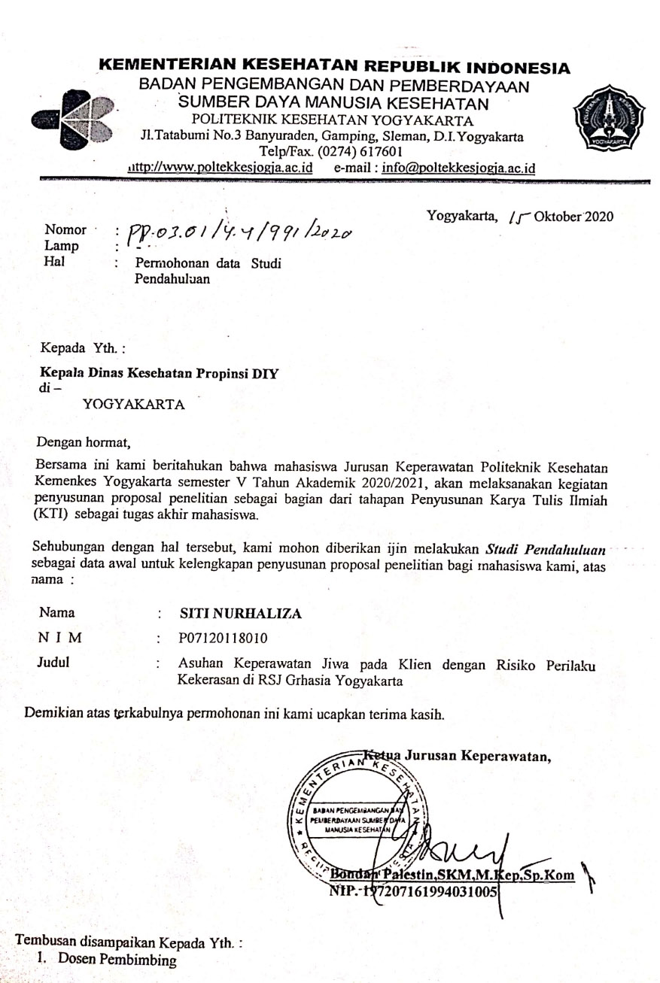

Lampiran 5
TABEL PENGKAJIAN GANGGUAN PERSEPSI SENSORI HALUSINASI
Nama : Sdr. A
Ruang Rawat : Wisma Arjuna
Tanggal Pengkajian : 01 April 2021
No. | Karakteristik | Perilaku Pasien
1. | Isi Halusinasi | Pasien mengatakan isi dari halusinasi nya tersebut yaitu suara-suara yang muncul dari bayangan berupa manusia yang menyuruhnya untuk berbuat positif tetapi terkadang juga berbuat negatif.
2. | Jenis Halusinasi | Penglihatan dan Pendengaran.
3. | Frekuensi Halusinasi | Pasien mengatakan bayangan dan suara itu muncul sering.
4. | Waktu Halusinasi | Pasien mengatakan bayangan itu datang ketika ia sendiri di tempat yang luas dan kosong. Sedangkan untuk suara-suara itu sering muncul ketika malam hari ketika mau tidur. Namun selama di rawat di Grhasia halusinasinya sudah jarang terjadi
5. | Situasi Halusinasi | Halusinasi pasien muncul saat sendirian
6. | Respon terhadap Halusinasi | Pasien merasa takut ketika bayangan itu muncul, sedangkan jika suara-suara itu muncul pasien terkadang melakukan tindakan yang disuruh jika tidak merasa malas.
7. | Fase Halusinasi | Fase III Consquering

Lampiran 6
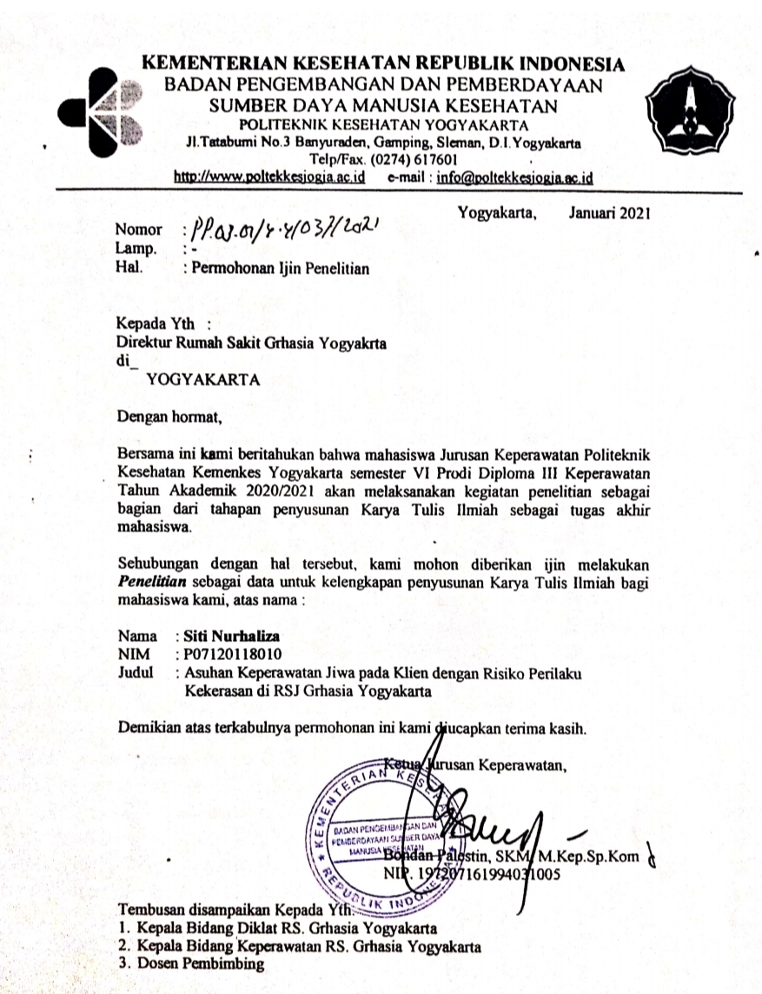

Lampiran 7
PERSETUJUAN SETELAH PENJELASAN (INFORMED CONSENT)
Informasi Esensial untuk Pasien Calon Peserta Penelitian

Nama Peneliti
Judul Penelitian
Asal Institusi
No Telepon peneliti
NO | JENIS INFORMASI |  | ISI INFORMASI | TANDA ( √ )
1 | Tujuan penelitian
2 | Manfaat penelitian
3 | Metode penelitian
4 | Prosedur penelitian (oleh peneliti dan yang harus diikuti subyek penelitian)
5 | Perbedaan antara penelitian ini dengan  pelayanan kesehatan biasa
6 | Alasan atau pertimbangan pemilihan sebagai  subyek penelitian
7 | Kebebasan untuk berpartisipasi dalam penelitian
8 | Kebebasan untuk pengunduran diri dari  penelitian
9 | Proses pengunduran diri dari penelitian
10 | Penolakan atau pengunduran diri tidak mempengaruhi akses terhadap pelayanan  Rumah Sakit
11 | Perkiraan lama waktu keterlibatan dalam  penelitian (termasuk frekuensi bertemu)
12 | Potensi ketidaknyamanan dan risiko (bagi  subyek atau orang lain termasuk keluarganya)
13 | Kompensasi (bila ada)
14 | Informasi alternatif tindakan untuk penanganan  risiko (mitigasi)
15 | Jaminan ketersediaan pembiayaan pelayanan kesehatan dan rehabilitasi bagi pasrtisipan penelitian bila terjadi Kejadian Tidak Diinginkan  (adverse event)
16 | Batasan tingkat tanggungjawab peneliti untuk  memberikan pelayanan kesehatan
17 | Kerahasiaan responden
18 | Penjelasan protokol penelitian
19 | Hasil pertimbangan dari Rumah Sakit tentang manfaat dan risiko penelitian
Dengan ini menyatakan bahwa saya telah menerangkan hal-hal diatas secara benar dan jelas, serta memberikan kesempatan untuk bertanya dan/atau berdiskusi |  |  |  | Nama & Tanda tangan Pemberi Informasi
Dengan ini menyatakan bahwa saya telah menerima informasi sebagaimana di atas kemudian saya beri tanda ( √ ) di kolom kanannya dan telah memahaminya. |  |  |  | Nama & Tanda tangan Wali Pasien
(*) Pasien ODGJ dikategorikan kelompok rentan, maka penerima informasi adalah wali, keluarga terdekat.

PERSETUJUAN SEBAGAI PESERTA PENELITIAN

Yang bertanda tangan di bawah ini, saya, nama , umur tahun, Laki-laki/ Perempuan*, Alamat
Dengan ini menyatakan persetujuan untuk diikutsertakan dalam penelitian (Asuhan Keperawatan pada Klien dengan Masalah Resiko Perilaku Kekerasan di RSJ Grhasia Yogyakarta) terhadap keluarga (ayah/ibu/istri/suami/anak/saudara) saya yang bernama , umur tahun, laki-laki/perempuan**, alamat

Saya memahami perlunya dan manfaat penelitian tersebut sebagaimana telah dijelaskan seperti diatas kepada saya, termasuk risiko yang mungkin timbul.

Yogyakarta, tanggal pukul

Pemberi Informasi Saksi Yang Menyatakan
( ) | ( ) | ( )
Tanda tangan & Nama Lengkap | Tanda tangan & Nama Lengkap | Tanda tangan & Nama Lengkap

Lampiran 8

Lampiran 9
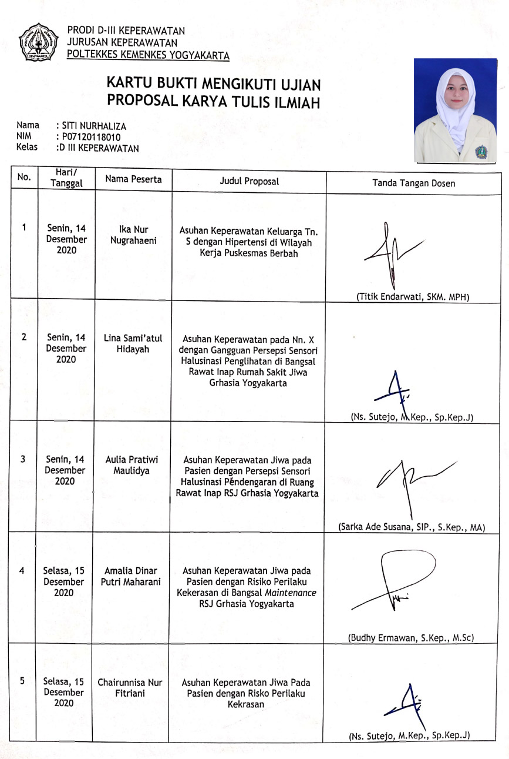

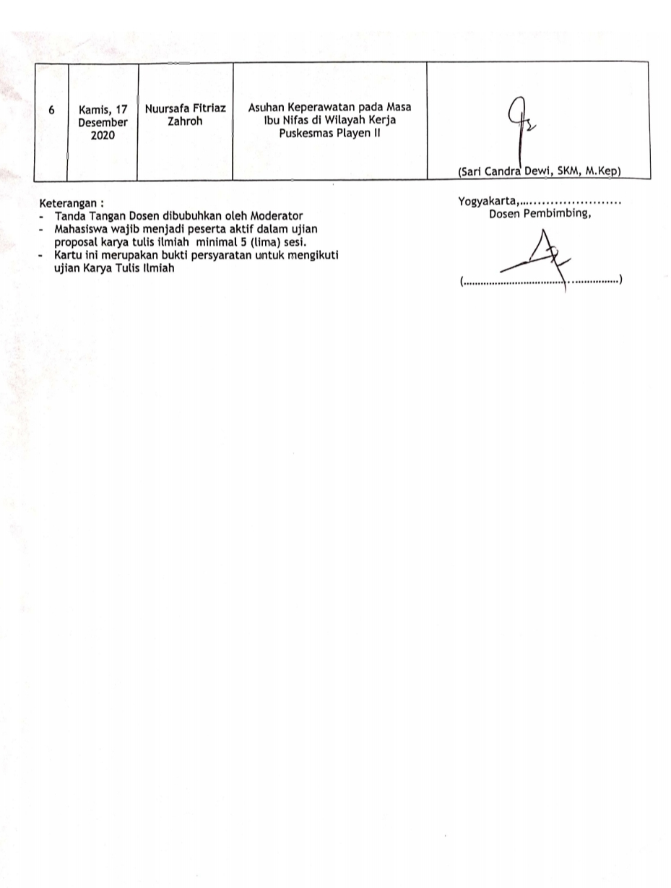

Lampiran 10

NO | KEGIATAN | WAKTU
 |  | Oktober |  |  |  | November |  |  |  | Desember |  |  |  | Januari |  |  |  | Februari |  |  |  | Maret |  |  |  | April |  |  |  |  | Mei
 |  | 1 | 2 | 3 | 4 | 1 | 2 | 3 | 4 | 1 | 2 | 3 | 4 | 1 | 2 | 3 | 4 | 1 | 2 | 3 | 4 | 1 | 2 | 3 | 4 |  | 1 | 2 | 3 | 4 | 1 | 2 | 3
1. | Penyusunan Proposal  KTI/TA
2. | Seminar Proposal  KTI/TA
3. | Revisi Proposal  KTI/TA
4. | Perijinan Penelitian
5. | Persiapan Penelitian
6. | Pelaksana Penelitian
7. | Pengolahan Data
8. | Laporan KTI/TA
9. | Sidang KTI/TA
10. | Revisi Laporan  KTI/TA

Lampiran 11
RENCANA DAFTAR ANGGARAN PENELITIAN
No | Kegiatan | Volume | Biaya Satuan | Total
1. | Pengadaan bahan habis pakai di lapangan
 | - Bingkisan responden | 1 | 100.000 | 100.000
 | - Bingkisan keluarga | 1 | 50.000 | 50.000
 | - Bingkisan perawat | 1 | 30.000 | 30.000
2. | Transport peneliti
 | - Transport ke lokasi | 5 | 15.000 | 75.000
3. | ATK dan penggandaan
 | - Fotocopy | 3 | 20.000 | 60.000
 | - Jilid | 3 | 35.000 | 105.000
4 | Keeping CD | 3 | 15.000 | 45.000
5. | Izin penelitian
 | - Studi pendahuluan | 1 | 95.000 | 95.000
 | - Pembuatan etical clearance | 1 | 150.000 | 150.000
 | - Izin praktik lapangan | 1 | 95.000 | 95.000
5. | Biaya tidak terduga | 1 | 100.000 | 100.000
Total |  |  |  | 905.000

Lampiran 12
